สมาคมประกันชีวิตไทย รับมอบโล่ขอบคุณจากการสนับสนุน
การแข่งขันกีฬานักเรียน นักศึกษาแห่งชาติ “ขุนด่านเกมส์”
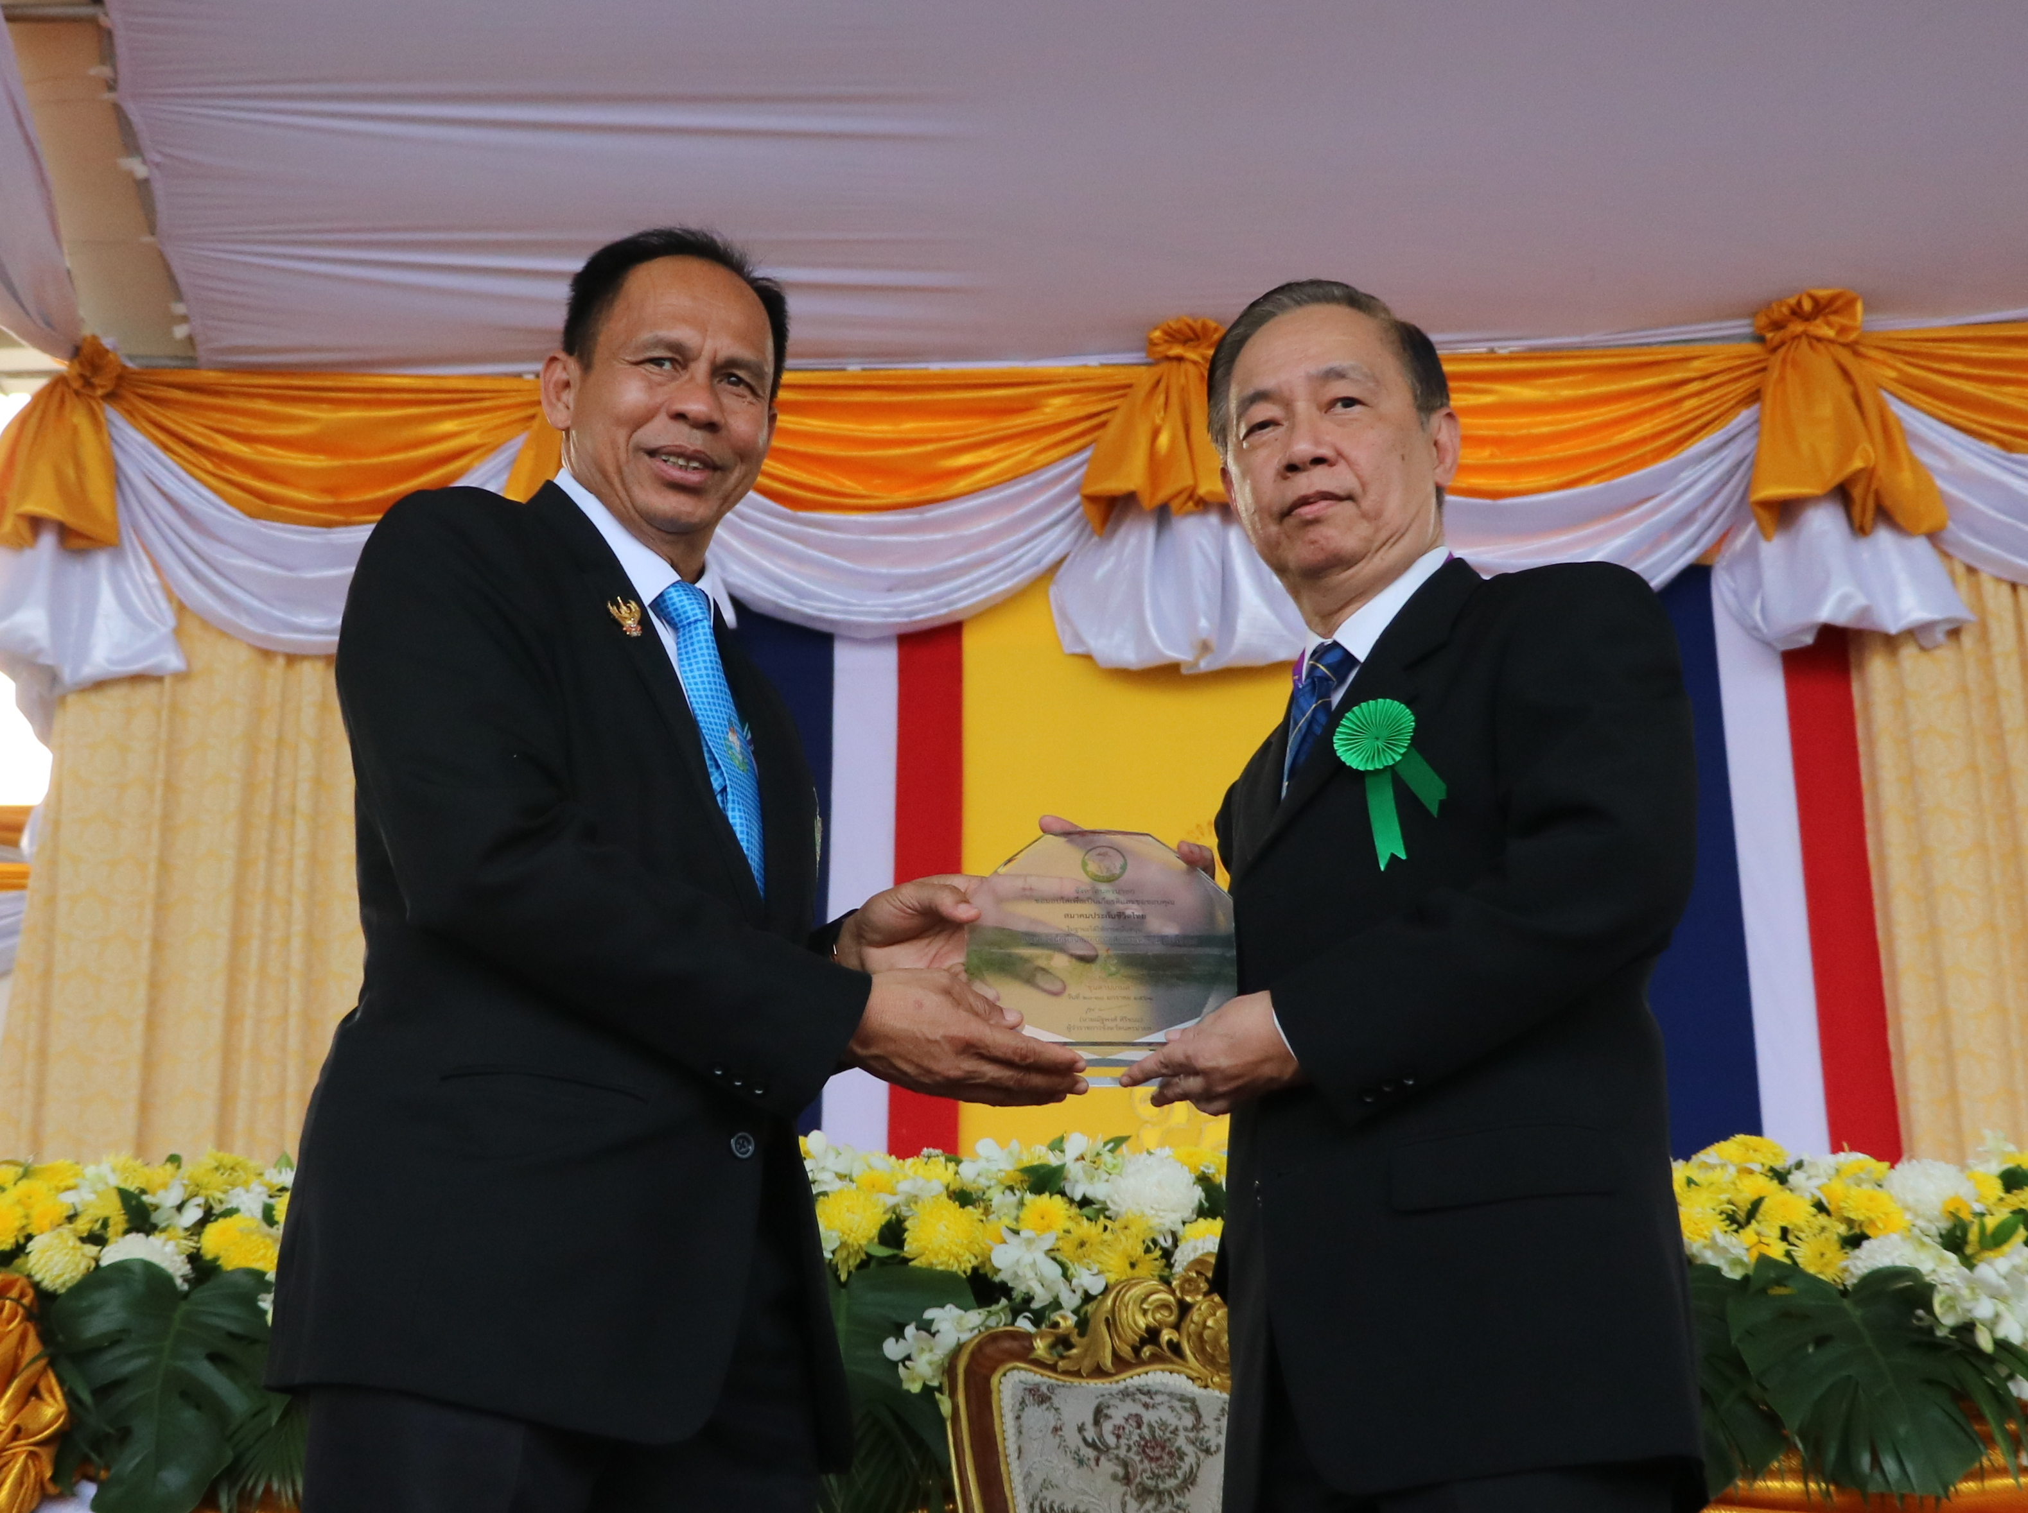

นายพิชา สิริโยธิน ผู้อำนวยการบริหารสมาคมประกันชีวิตไทย รับมอบโล่ขอบคุณจาก ดร.ปัญญา หาญลำยวง อธิบดีกรมพลศึกษา เนื่องในโอกาสที่สมาคมประกันชีวิตไทยร่วมกับภาคอุตสาหกรรมประกันภัย สนับสนุนกรมธรรม์ประกันภัยกลุ่มสำหรับคณะนักเรียน นักศึกษาและเจ้าหน้าที่ผู้ควบคุมทีม “ขุนด่านเกมส์” ครั้งที่ 39 วงเงินเอาประกันภัย 836 ล้านบาท ณ สนามกีฬากลางโรงเรียนนายร้อยพระจุลจอมเกล้า อ.เมือง จ.นครนายก เมื่อวันที่ 30 มกราคม 2561

********************
สอบถามข้อมูลเพิ่มเติม
ฝ่ายสื่อสารองค์กร สมาคมประกันชีวิตไทย
0 2679 8080 ต่อ 561-563

